Ngày 14 tháng 9 năm 2024 | Họ và tên giáo viên: Bùi Thị Trúc Giang  Tổ : Văn - GDCD
BÀI 3 :
TÍCH CỰC THAM GIA CÁC HOẠT ĐỘNG CỘNG ĐỒNG
Môn học/Hoạt động giáo dục:Giáo dục công dân ; lớp 9
Thời gian thực hiện: Số tiết: 02 (Tiết 6,7)

I.MỤC TIÊU.
1. Về kiến thức
- Hiểu được thế nào là hoạt động cộng đồng, nêu được một số hoạt động cộng đồng
- Giải thích được sự cần thiết phải tham gia các hoạt động cộng đồng
- Nhận biết được trách nhiệm của HS trong việc tham gia vào các hoạt động cộng đồng.
2. Về năng lực.
* Năng lực chung.
- Giao tiếp và hợp tác trong làm việc nhóm để thực hiện các nhiệm vụ được phân công khi tham gia vào hoạt động cộng đồng.
- Giải quyết vấn đề và sáng tạo ở những tình huống liên quan khi tham gia vào hoạt động cộng đồng.
* Năng lực đặc thù.
- Năng lực điều chỉnh hành vì và phát triển bản thân. Tham gia tích cực, tự giác các hoạt động chung của cộng đồng phù hợp với lứa tuổi do lớp, trường, địa phương tổ chức.
3. Về phẩm chất
- Nhân ái và trách nhiệm trong việc tích cực tham gia các hoạt động cộng đồng
- Chăm chỉ: Tích cực, tự giác tham gia các hoạt động cộng đồng phù hợp với lứa tuổi.
- Trách nhiệm: Có trách nhiệm, trung thực và không ngừng sáng tạo trong việc tham gia các hoạt động cộng đồng.
*Tích hợp giáo dục đạo đức, lối sống cho HS:
- Nội dung:
+ Chủ động tham gia các hoạt động Đoàn, Đội.
+ Có ý thức tìm hiểu về các phẩm chất của công dân toàn cầu.
- Hình thức:
+ Ví dụ về những cá nhân tham gia hoạt động cộng đồng, và phân tích lý do họ tham gia tích cực các hoạt động cộng đồng. Điều đó có liên quan gì tới khát vọng cống hiến của họ không?
+ GV cho HS liệt kê các hoạt động cộng đồng ở địa phương, các hoạt động mà HS đã tham gia ở cộng đồng qua đó lồng ghép giáo dục ý thức trách nhiệm với quê hương, đất nước => nhấn mạnh tham gia hoạt động cồng động cũng một phần thể hiện sự cống hiến và khát vọng cống hiến của thế hệ trẻ, là một trong những phẩm chất của công dân toàn cầu.
* Tích hợp quyền con người:
- Mức độ tích hợp: Tích hợp liên hệ với yêu cầu cần đạt sau: Tham gia tích cực, tự giác các hoạt động chung của cộng đồng phù hợp với lứa tuổi do lớp, trường, địa phương tổ chức.
- Cách thức thực hiện: Giáo viên căn cứ nội dung của quyền con người yêu cầu học sinh lấy các ví dụ để làm nổi bật ý nghĩa của việc tham các hoạt động cộng đồng để giúp đỡ các nhóm đối tượng dễ bị tổn thương, qua đó khẳng định thực hiện quyền con người trong một số hoạt động tình nguyện, thiện nguyện; hoạt động giúp đỡ những cuộc đời cơ nhỡ, trẻ mồ côi
* Lồng ghép giáo dục Quốc phòng và an ninh:
Tích hợp bộ phận hoặc liên hệ: trách nhiệm của học sinh tham gia xây dựng và bảo vệ Tổ quốc.
VD: Việc HS tham gia vào các hoạt động cộng đồng là thể hiện trách nhiệm của học sinh trong việc bảo vệ Tổ quốc (viết thư UPU, vẽ tranh về chủ đề biển đảo quê hương, viết thư gửi chiến sĩ ngoài đảo xa…)
II. THIẾT BỊ DẠY HỌC VÀ HỌC LIỆU.
1. Thiết bị dạy học.
- Máy tính, máy chiếu.
- Bộ tranh minh họa về các hoạt động cồng đồng.
- Tranh ảnh, clip, câu chuyện, trò chơi, ví dụ thực tế.... liên quan tới bài học
2. Học liệu. Sách giáo khoa, sách giáo viên, sách bài tập Giáo dục công dân 9, tư liệu báo chí, thông tin, clip.
III. TIẾN TRÌNH DẠY HỌC.
- Hoạt động 1: Mở đầu (5 phút)
a. Mục tiêu: Tạo cảm hứng học tập cho HS, giúp HS xác định được nội dung bài học về tích cực tham gia các hoạt động cộng đồng.
b. Nội dung: GV yêu cầu HS quan sát các bức tranh và cho biết ý nghĩa của những hoạt động trong tranh.
c. Sản phẩm học tập: Câu trả lời của HS về ý nghĩa của những hoạt động trong tranh.
d. Tổ chức thực hiện:
Bước 1: GV chuyển giao nhiệm vụ học tập
- GV tổ chức cho HS trả lời câu hỏi phần Mở đầu trong SGK tr.14: Em hãy quan sát các hình ảnh dưới đây và cho biết tên, ý nghĩa của những hoạt động cộng đồng được thể hiện trong các hình ảnh đó.
Bước 2: HS thực hiện nhiệm vụ học tập
- HS quan sát hình ảnh và nêu ý nghĩa của các hoạt động trong bức tranh.
GV quan sát, hướng dẫn và hỗ trợ HS (nếu cần thiết).
Bước 3: Báo cáo, thảo luận
GV mời đại diện HS chia sẻ trước lớp:
+ Bức tranh 1:
Tình nguyện mùa động là hoạt động tình nguyện được diễn ra từ tháng 10 cho đến tháng 2 năm sau.
Chương trình do Trung ương Đoàn, Trung ương Hội Liên hiệp Thanh niên Việt Nam phối hợp với Tỉnh đoàn trực thuộc để thực hiện.
Các hoạt động tình nguyện mùa đông chính là các hoạt động tương thân tương ái, giúp đỡ người dân, thanh thiếu nhi, những mảnh đời kém may mắn, và những hộ gia đình đang còn gặp nhiều khó khăn trong cuộc sống,... vươn lên để có một cuộc sống ấm no, hạnh phúc.
+ Bức tranh 2: HS tích cực tham gia hoạt động thu gom rác thải trên bờ biển nhằm làm sạch môi trường biển.
- Các HS khác nhận xét, nêu ý kiến khác (nếu có).
Bước 4: Kết luận, nhận định
- GV nhận xét, đánh giá và tuyên dương tinh thần học của HS.
- GV dẫn dắt vào nội dung bài mới: Mỗi chúng ta không chỉ cần có trách nhiệm với bản thân mà còn cần có trách nhiệm với gia đình, cộng đồng. Tham gia các hoạt động cộng đồng sẽ giúp lan tỏa những giá trị tích cực, góp phần xây dựng, phát triển cộng đồng, bên cạnh đó còn giúp bản thân mỗi người mở rộng hiểu biết, nâng cao giá trị bản thân, giúp chúng ta sống có trách nhiệm hơn. Để tìm hiểu rõ hơn về việc tham gia các hoạt động cộng đồng, chúng ta sẽ cùng nhau đi tìm hiểu trong bài học ngày hôm nay - Bài 3. Tích cực tham gia các hoạt động cộng đồng.
2. Hoạt động 2 : Hình thành kiến thức mới (65phút)
Nội dung 1: Hoạt động cộng đồng và sự cần thiết phải tham gia hoạt động cộng đồng (40p)
a. Mục tiêu: Thông qua hoạt động, HS nêu được khái niệm hoạt động cộng đồng và ý nghĩa của việc tích cực tham gia các hoạt động cộng đồng.
b. Nội dung:
- GV hướng dẫn HS đọc thông tin trong SGK tr.14-15 và thực hiện yêu cầu.
- GV hướng dẫn HS rút ra kết luận về khái niệm hoạt động cộng đồng và ý nghĩa của việc tích cực tham gia các hoạt động cộng đồng.
c. Sản phẩm học tập: Câu trả lời của HS về khái niệm hoạt động cộng đồng và ý nghĩa của việc tích cực tham gia các hoạt động cộng đồng.
d. Tổ chức thực hiện
Nhiệm vụ 1: Tìm hiểu các hoạt động cộng đồng
Bước 1: GV chuyển giao nhiệm vụ học tập
- GV yêu cầu HS làm việc cá nhân, đọc thông tin trong SGK tr.14-15 để trả lời câu hỏi: Em hãy nêu những hoạt động cộng đồng trong thông tin trên.
- GV trình chiếu cho HS xem một số hình ảnh về các hoạt động cộng đồng hiện nay:
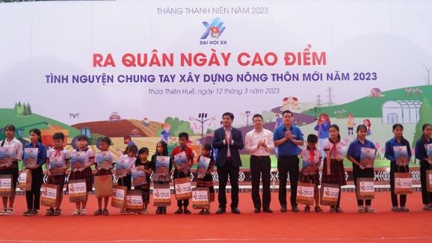
“Tình nguyện chung tay xây dựng nông thôn mới”
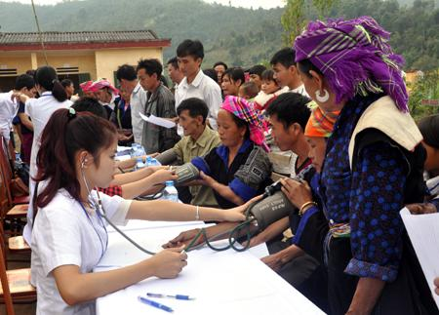
Khám, chữa bệnh cho đồng bào vùng cao
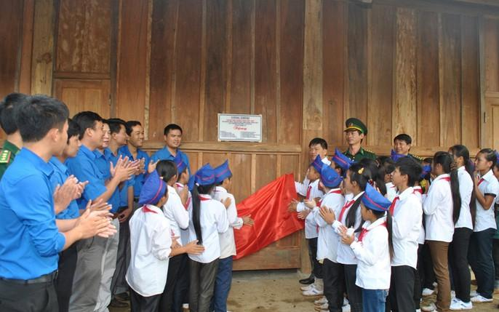
Xây dựng Nhà bán trú cho học sinh vùng cao
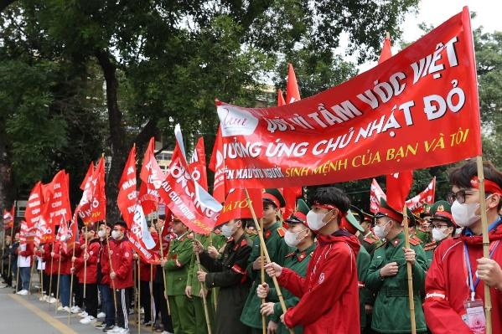
Chương trình “Ngày Chủ nhật đỏ”
Bước 2: HS thực hiện nhiệm vụ học tập
- HS đọc thông tin trong SGK tr.14-15 và trả lời câu hỏi.
- GV theo dõi, hướng dẫn và hỗ trợ HS (nếu cần thiết).
Bước 3: Báo cáo, thảo luận
- GV mời đại diện một số HS trình bày câu trả lời.
- GV mời các HS khác nhận xét, bổ sung (nếu có).
Bước 4: Kết luận, nhận định
- GV nhận xét, đánh giá và kết luận.
*Tích hợp giáo dục đạo đức, lối sống cho HS
- GV chuyển sang nhiệm vụ tiếp theo.
Nhiệm vụ 2: Tìm hiểu mục đích, đối tượng tham gia và ý nghĩa của hoạt động cộng đồng
Bước 1: GV chuyển giao nhiệm vụ học tập
- GV yêu cầu HS làm việc nhóm đôi, đọc thông tin trong SGK tr.14-15 để trả lời câu hỏi: Em hãy nêu mục đích, đối tượng tham gia và ý nghĩa của những hoạt động đó.
Gợi ý:
Hoạt động  cộng đồng | Mục đích | Đối tượng tham gia | Ý nghĩa
... | ... | ... | ...
... | ... | ... | ...
Bước 2: HS thực hiện nhiệm vụ học tập
- HS đọc thông tin trong SGK tr.14-15 để trả lời câu hỏi.
- GV theo dõi, hướng dẫn và hỗ trợ HS (nếu cần thiết).
Bước 3: Báo cáo, thảo luận
- GV mời đại diện một số HS trình bày câu trả lời.
- GV mời các HS khác nhận xét, bổ sung (nếu có).
Bước 4: Kết luận, nhận định
- GV nhận xét, đánh giá và kết luận.
- GV chuyển sang nhiệm vụ tiếp theo.
Nhiệm vụ 3: Tìm hiểu khái niệm và ý nghĩa của hoạt động cộng đồng
Bước 1: GV chuyển giao nhiệm vụ học tập
- GV cung cấp một số hình ảnh/video cho HS tìm hiểu thêm về các hoạt động cộng đồng. (Đính kèm phía dưới Nhiệm vụ)
Video: https://www.youtube.com/watch?v=Yvlxf68nMsI
- GV đặt câu hỏi cho HS: Em có cảm nhận gì về các hoạt động cộng đồng của nhóm tình nguyện trong video?
- GV hướng dẫn HS thảo luận nhóm bằng kĩ thuật trải khăn bàn để trả lời câu hỏi: Theo em, thế nào là hoạt động cộng đồng? Em hãy nêu ý nghĩa của hoạt động cộng đồng.
Bước 2: HS thực hiện nhiệm vụ học tập
- HS quan sát hình ảnh, xem video để tìm hiểu thêm về hoạt động cộng đồng.
- HS rút ra kết luận về khái niệm và ý nghĩa của hoạt động cộng đồng theo hướng dẫn của GV.
- GV theo dõi, hướng dẫn và hỗ trợ HS (nếu cần thiết).
Bước 3: Báo cáo, thảo luận
- GV mời một số HS nêu cảm nhận sau khi xem video:
“Nhóm tình nguyện Niềm tin” với các hoạt động thiện nguyện hướng tới những hoàn cảnh khó khăn trên vùng cao Việt Nam. Họ đã tới với những bản làng vùng cao, xây dựng 8 ngôi trường ở Lai Châu, Điện Biên và thực hiện hàng nghìn bữa ăn cho trẻ em nghèo tại đây. Đây quả là một chương trình vô cùng ấm áp, mang lại niềm tin, ý nghĩa cao đẹp cho những học sinh nghèo nơi đây.
- GV mời HS nêu về khái niệm và ý nghĩa của hoạt động cộng đồng.
- GV mời các HS khác nhận xét, bổ sung (nếu có).
Bước 4: Kết luận, nhận định
- GV nhận xét, đánh giá và kết luận.
* Lồng ghép giáo dục Quốc phòng và an ninh:
Tích hợp bộ phận hoặc liên hệ: trách nhiệm của học sinh tham gia xây dựng và bảo vệ Tổ quốc
BẢNG MỤC ĐÍCH, ĐỐI TƯỢNG THAM GIA VÀ Ý NGHĨA
CỦA HOẠT ĐỘNG CỘNG ĐỒNG (Nhiệm vụ 2)
Hoạt động  cộng đồng | Mục đích | Đối tượng  tham gia | Ý nghĩa
Hoạt động tình nguyện xây dựng nông thôn mới | Nhằm tạo khí thế thi đua sôi nổi, góp phần cải thiện đời sống, thay đổi diện mạo nông thôn và đạt các mục tiêu Chương trình mục tiêu Quốc gia xây dựng nông thôn mới đã đề ra. | Đoàn viên, thanh niên và người dân ở các địa phương trên cả nước. | - Có ý nghĩa quan trọng và cấp thiết trong giai đoạn hiện nay, góp phần đưa đất nước phát triển phồn vinh, hạnh phúc.  - Góp phần thực hiện thành công công cuộc đổi mới, xây dựng đất nước, nâng cao đời sống vật chất và tinh thần cho người dân, đem lại cuộc sống ấm no, văn minh, hạnh phúc.  - Góp phần bảo vệ môi trường, làm giàu sinh thái, tái tạo và bảo vệ nguồn tài nguyên thiên nhiên.  - Góp phần phát triển quan hệ cộng đồng, giữ gìn bản sắc văn hoá dân tộc.
Hoạt động tình nguyện đảm bảo an sinh xã hội | Nhằm thực hiện hoạt động trợ giúp xã hội cho các đối tượng đặc biệt khó khăn, các đối tượng yếu thế trong xã hội. | Đoàn viên, thanh niên trong cả nước và cá nhân, tổ chức có tấm lòng nhân ái. | - Giúp cho những người có hoàn cảnh khó khăn vượt qua khó khăn, vươn lên trong cuộc sống.  - Thể hiện truyền thống đoàn kết, tương thân tương ái trong cộng đồng, xã hội của dân tộc ta từ xưa.  - Giáo dục thế hệ trẻ luôn sống và cống hiến cho cộng đồng xã hội. Tạo nên thói quen tốt, rèn luyện cho bản thân mỗi cá nhân có lối sống tích cực hơn.
HÌNH ẢNH VỀ CÁC HOẠT ĐỘNG CỘNG ĐỒNG (Nhiệm vụ 3)
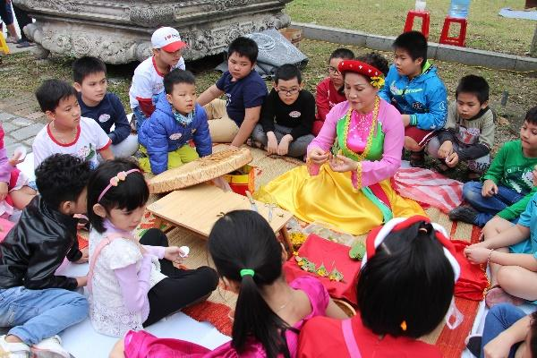  Tìm hiểu phiên chợ ngày Tết | 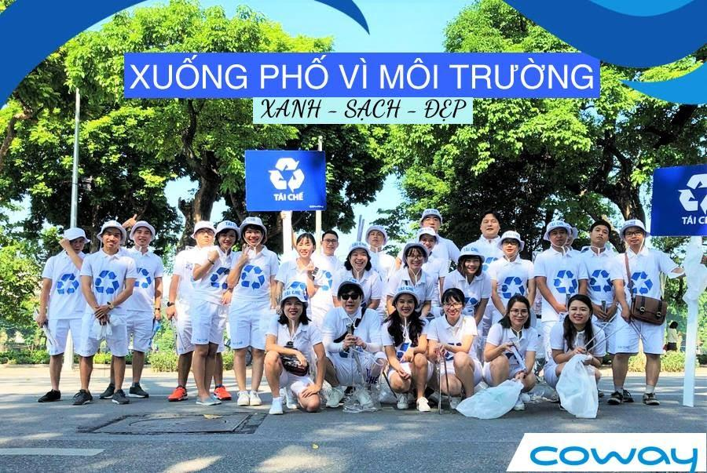  Xuống phố vì Môi trường
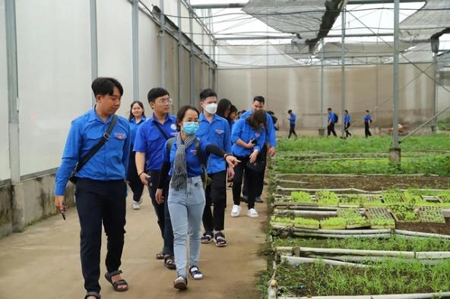  Thanh niên thực hiện  mô hình rau sạch | 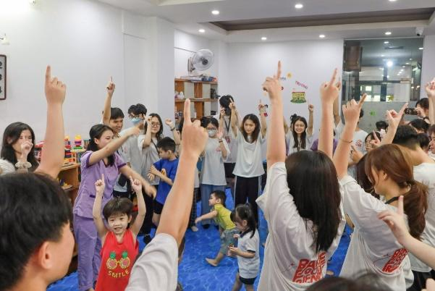  Chia sẻ yêu thương với các em nhỏ  có hoàn cảnh khó khăn

* Nội dung 2: Tham gia các hoạt động cộng đồng(25p)
a. Mục tiêu: HS nêu được các hoạt động cộng đồng trường đã tổ chức; nhận xét về việc làm, suy nghĩ của nhân vật trong các hình ảnh, trường hợp; Chia sẻ suy nghĩ, cảm xúc của bản thân khi tham gia các hoạt động cộng đồng.
b. Nội dung:
- GV hướng dẫn HS đọc thông tin trong SGK trang 16 – 17
- GV hướng dẫn HS rút ra kết luận về các hoạt động cộng đồng cần phải tham gia.
c. Sản phẩm : Câu trả lời của HS về các hoạt động cộng đồng.
d. Tổ chức thực hiện
* Bước 1: GV chuyển giao nhiệm vụ học tập
- GV yêu cầu HS quan sát hình ảnh, kể tên các hoạt động theo gợi ý trong SGK trang 16 – 17, thảo luận theo nhóm đôi và thực hiện các yêu cầu a,b,c /SGK trang 16
- HS lắng nghe nhiệm vụ và phản hồi về việc hiểu yêu cầu của nhiệm vụ.
* Bước 2: HS thực hiện nhiệm vụ học tập
+ HS làm việc theo nhóm đôi, quan sát hình ảnh, thảo luận để thực hiện các yêu cầu.
+ HS ghi chép phần thảo luận của nhóm vào giấy A4.
* Bước 3: Báo cáo, thảo luận.
- GV chỉ định hoặc mời 1 – 2 nhóm đại diện trình bày, chia sẻ câu trả lời trước lớp, các nhóm khác lắng nghe để nhận xét, góp ý, bổ sung.
Dự kiến sản phẩm:
– Câu hỏi 1, 2 tuỳ vào phần trả lời của HS mà GV có nhận xét, góp ý cho phù hợp.
a) Những hoạt động đã được trường, lớp, địa phương em tổ chức:
- Phong trào “Kế hoạch nhỏ” - góp quỹ để giúp đỡ đồng bào miền Trung
- Ngày hội hiến máu nhân đạo.
- Hoạt động dọn dẹp vệ sinh đường làng ngõ xóm; phân loại rác thải sinh hoạt,…
- Hỗ trợ học tập cho các em nhỏ thuộc làng trẻ em SOS
b) - Nhận xét:
+ Trường hợp 1: Bạn B đã có tinh thần tích cực khi tham gia hoạt động cộng đồng.
+ Trường hợp 2: Bạn H và C đã thiếu tích cực, không tập trung khi tham gia hoạt động dọn dẹp nghĩa trang liệt sĩ.
- Lời khuyên: bạn H và C nên tích cực hơn khi tham gia các hoạt động cộng đồng.
c) - Những hoạt động cộng đồng em đã tham gia:
+ Chương trình về nguồn, đền ơn đáp nghĩa, thắp nến tri ân các anh hùng liệt sĩ, chăm sóc, tôn tạo và phát huy giá trị các khu di tích lịch sử, di tích cách mạng, di tích văn hoá;
+ Các hoạt động tình nguyện thường xuyên, như: các hoạt động bảo vệ môi trường, ứng phó với biến đổi khí hậu, tham gia giữ gìn cảnh quan, môi trường học đường, xây dựng nông thôn mới, đô thị văn minh,...
- Những điều em thấy hài lòng khi tham gia:
+ Bản thân được mở rộng tầm hiểu biết (ví dụ như: nguồn gốc và ý nghĩa của ngày Thương binh liệt sĩ; các kiến thức về biến đổi khí hậu,…), rèn luyện nhiều kĩ năng (ví dụ như: kĩ năng làm việc nhóm; các kĩ năng ứng phó với biến đổi khí hậu,…)
+ Phát huy sự đoàn kết, hỗ trợ lẫn nhau giữa các bạn cùng lớp, cùng trường; với người dân trong khu phố,…
* Bước 4: Kết luận, nhận định.
GV nhận xét, kết luận
* Tích hợp quyền con người: Tham gia tích cực, tự giác các hoạt động chung của cộng đồng phù hợp với lứa tuổi do lớp, trường, địa phương tổ chức
3.Hoạt động 3: Luyện tập (15phút)
a. Mục tiêu. HS củng cố kiến thức đã học thông qua thực hành xử lí tình huống cụ thể có liên quan đến nội dung bài học.
b. Nội dung. Học sinh làm việc cá nhân, cùng suy nghĩ, đưa ra các ý kiến để lý giải cho từng trường hợp cụ thể
Làm bài tập sách giáo khoa
c. Sản phẩm.
Bài tập 1:
a. Không đồng tình. Vì hoạt động tập thể không phải là hoạt động có nhiều người tham gia mà là những hoạt động mang lại lợi ích cho cộng đồng
b. Đồng tình. Vì trong quá trình tham gia các hoạt động cộng đồng, mỗi cá nhân sẽ có thêm cơ hội mở rộng tầm hiểu biết, rèn luyện kĩ năng. Ngoài ra, các hoạt động ấy mang lại lợi ích cho cộng đồng nên sẽ lan tỏa được các giá trị tốt đẹp
c. Không đồng tình. Vì có rất nhiều hoạt động cộng đồng với nhiều hình thức khác nhau. Nếu không có đủ điều kiện về kinh tế, chúng ta có thể lựa chọn tham gia đóng góp công sức cho các hoạt động
d. Đồng tình. Vì không chỉ học sinh mà tất cả mọi người đều có trách nhiệm tham gia các hoạt động cộng đồng trong điều kiện phù hợp để góp phần xây dựng đất nước văn minh, giàu mạnh
Bài tập 2:
Ý nghĩa:
a. Anh S và các đồng nghiệp trong văn phòng luật sư đã tích cực tham gia các hoạt động trợ giúp pháp lí cho những người nghèo, người yếu thế ở địa phương
- Giúp những người nghèo, người yếu thế có được quyền lợi pháp lí cơ bản và tiếp cận được dịch vụ pháp lí mà họ không thể tự chi trả.
- Nâng cao sự công bằng và đảm bảo quyền lợi dân sự của cộng đồng. Giúp ngăn ngừa và giải quyết các vấn đề pháp lý liên quan đến người dân nghèo, góp phần xây dựng một xã hội dân chủ, công bằng và phát triển.
b. Anh H cùng đoàn y, bác sĩ của Trung tâm Y tế huyện tổ chức chương trình khám chữa bệnh nhân đạo, cấp thuốc miễn phí cho bà con dân tộc thiểu số, người dân tại các địa bàn vùng sâu, vùng xa, vùng biên giới đặc biệt khó khăn
- Cung cấp dịch vụ y tế cơ bản và miễn phí cho những người dân khó khăn, không tiếp cận được dịch vụ y tế chất lượng.
- Cải thiện sức khỏe của cộng đồng, giúp giảm tỷ lệ bệnh tật và tử vong do thiếu dịch vụ y tế. Góp phần nâng cao chất lượng cuộc sống và đời sống dân số ở các vùng sâu, xa, và biên giới.
c. Vào thời gian nghỉ hè, chị B thường cùng các bạn trong Đoàn Thanh niên tham gia Đội tuyên truyền phòng, chống tệ nạn xã hội ở địa phương
- Lan tỏa những thông tin tích cực, giáo dục cộng đồng về tệ nạn xã hội và cách phòng chống chúng.
- Nâng cao nhận thức, giảm thiểu tệ nạn xã hội như ma túy, tệ nạn mại dâm, tội phạm... Giúp xây dựng một xã hội văn minh, an toàn và phát triển.
d. Câu lạc bộ Bảo vệ hành tinh xanh thực hiện dự án thu gom pin đã qua sử dụng để mang tới nơi xử lí an toàn
- Giảm thiểu ô nhiễm môi trường do các loại pin đã qua sử dụng gây ra.
- Bảo vệ môi trường, đảm bảo an sinh xã hội và sức khỏe cộng đồng. Góp phần tạo ra môi trường sống xanh, sạch, đẹp và bền vững cho tương lai.
Bài tập 3:
Giải thích cho em gái T về tình hình của những người bệnh nghèo và tại sao việc giúp đỡ họ là điều rất cần thiết.
- Khuyến khích em gái T hiểu rằng việc tham gia hoạt động từ thiện không chỉ là giúp người khác mà còn là cơ hội để trải nghiệm và học hỏi những giá trị tốt đẹp như tình người, trách nhiệm và sự chia sẻ.
- Có thể đề nghị em gái thử tham gia một lần để xem liệu hoạt động này có thể mang lại cho cô ấy những trải nghiệm tích cực và ý nghĩa, không bắt ép tham gia
d. Tổ chức thực hiện
Bước 1: Giao nhiệm vụ học tập:
Giáo viên tổ chức cho học sinh làm việc cá nhân
Bài tập 1:Em đồng tình/ không đồng tình với ý kiến nào dưới đây? Vì sao?
a. Khi có nhiều cá nhân tham gia vào một hoạt động chung thì đó là hoạt động cộng đồng
b. Tích cực tham gia hoạt động cộng đồng giúp mỗi cá nhân hoàn thiện bản thân và lan tỏa các gia trị tốt đẹp
c. Chỉ những cá nhân có điều kiện kinh tế mới tham gia được hoạt động cộng đồng
d. Học sinh không chỉ tích cực tham gia hoạt động cộng đồng mà còn cần động viên người thân, bạn bè cùng tham gia.
Bài tập 2:
Em hãy nêu ý nghĩa của các hoạt động cộng đồng trong những trường hợp dưới đây:
a. Anh S và các đồng nghiệp trong văn phòng luật sư đã tích cực tham gia các hoạt động trợ giúp pháp lí cho những người nghèo, người yếu thế ở địa phương
b. Anh H cùng đoàn y, bác sĩ của Trung tâm Y tế huyện tổ chức chương trình khám chữa bệnh nhân đạo, cấp thuốc miễn phí cho bà con dân tộc thiểu số, người dân tại các địa bàn vùng sâu, vùng xa, vùng biên giới đặc biệt khó khăn
c. Vào thời gian nghỉ hè, chị B thường cùng các bạn trong Đoàn Thanh niên tham gia Đội tuyên truyền phòng, chống tệ nạn xã hội ở địa phương
d. Câu lạc bộ Bảo vệ hành tinh xanh thực hiện dự án thu gom pin đã qua sử dụng để mang tới nơi xử lí an toàn
Bài tập 3:
Em hãy đọc trường hợp sau và trả lời câu hỏi:
Chủ nhật, T cùng bố mẹ tham gia nhóm từ thiện do Hội Chữ thập đỏ xã tổ chức, nấu những nồi cháo để tặng những bệnh nhân nghèo đang điều trị tại các bệnh viện đóng trên địa bàn. Mẹ nhắc em gái T (đang học lớp 7) cùng tham gia nhưng em từ chối vì muốn được nghỉ ngơi, vui chơi sau một tuần học tập.
Em có nhận xét gì về thái độ của em gái T? Hãy đưa ra lời khuyên cho em gái T
Bước 2: Thực hiện nhiệm vụ
- Học sinh cùng nhau làm việc cá nhân
- Ghi ý kiến của mình vào vở, có thể trao đổi cặp đôi cùng các bạn bên cạnh để hoàn thiện câu trả lời
Bước 3: Báo cáo , thảo luận
- Giáo viên mời một số học sinh đưa ra ý kiến về từng nội dung
Bước 4: Kết luận, nhận định:
- Giáo viên nhận xét phần trả lời của các học sinh, tổng hợp khái quát để học sinh hiểu được những việc cần là để tham gia các hoạt động cộng đồng.
4. Hoạt động: Vận dụng (5phút)
a. Mục tiêu.
HS tự giác áp dụng những điều đã học vào thực tiễn với không gian mới, tình huống mới
b. Nội dung.
HS làm việc cá nhân hoàn thành bài viết theo yêu cầu. Bài viết cần thể hiện những ý kiến, quan điểm của bản thân về vấn đề đặt ra.
c. Sản phẩm.
Sản phẩm của học sinh
d. Tổ chức thực hiện
* Bước 1: GV chuyển giao nhiệm vụ học tập
- GV yêu cầu HS dựa vào mẫu KH/SGK trang 18, về nhà xây dựng kế hoạch tham gia hoạt động cộng đồng cho bản thân.
- Gửi lên zalo nhóm
* Bước 2: HS thực hiện nhiệm vụ học tập
- HS làm việc cá nhân, xác định đối tượng tham gia và thực hiện yêu cầu.
- HS đọc nhận định và xác định các đối tượng có thể tham gia hoạt động và vận động họ cùng thực hiện.
* Bước 3: Báo cáo, thảo luận
- Gửi lên zalo nhóm
- HS khác xem,bình luận, đặt câu hỏi, bổ sung và góp ý.
* Bước 4: Kết luận, nhận định
- GV nhận xét, tổng kết những kế hoạch hay.
- HS lắng nghe GV chốt ý cũng như rút kinh nghiệm cho những hoạt động kế tiếp.

